报价方式：
需于截止日期递交相关文件至采购部，相关证件包含但不仅限于（所有证件均需加盖企业红章 ）：
1.技术标1份：
① 供应商三证复印件（企业组织机构代码、税务登记证、营业执照复印件）
② 详细产品参数和介绍（包括产品规格、材料、保质期、售后服务及交货期等）
③ 产品销售业绩（如有）
④ 其他供应商认为需要提供的文件
2.商务标1份（需密封在信封内）。
商务标价格包含货物到达甲方指定位置并能正常使用所需的一切费用，包括但不限于包装费、运输费、装卸费、税费等。

规格要求：
产品参数要求：
规格：约2100X850X630/950mm
材质：平车底架采用钢塑喷涂结构，进口液压升降系统制造。
(1)该车采用国际先进的中控刹车系统，200防尘脚轮使平车运动稳定、可靠、轻巧。
(2) 车面为分体结构：底罩采用ABS材质一体成型，方便清理;车底架及车面板采用钢塑喷涂结构，稳固，可靠，安全性高。采用自有设备，汽车烤漆工艺；对车体金属表面处理采用双重涂层处理技术：除经过去油、除锈、磷化等工艺外，还通过电泳技术在金属管材内壁及表面均匀电泳上一层环氧树脂保护膜，再进行静电粉末喷涂，真正达到内外防锈，能延长病床的使用寿命。车面为分体结构，上体采用进口汽簧作支撑力源，操作简易、方便。
(3)支撑机构：采用进口大型液压泵支撑梁柱设计，床身不会摇晃。根据医护人员的需要可作升降、前倾、后倾体位变化。
(4) 床头床尾各壹个点滴架插座，孔径20mm,由金属材质冲压成型，内配ABS工程塑料内芯，防止点滴架使用过程中损坏和降低噪音；另配四个引流袋挂钩；不锈钢双段式四爪点滴架,直径19mm,结实耐用；
(5) 背部床板采用双支撑卸力结构，有效转移床板承重的三分之二于床梁，最大限度减少螺管受力，有效延长气弹簧的使用寿命；腿部角度可通过摇杆控制功能调节，操作方便，隐藏式手柄。摇手工程塑料注塑成型，可折叠隐藏式设计。
（6）背板采用特殊板材，可透X光,配有有放置X光片的插盒。
（7）中间导向轮设计，转运灵活，降低医护人员工作强度。
（8）焊接工艺：全松下进口机器人焊机焊接、熔深大、焊丝熔化率高，焊缝平整、牢固结实。焊接、防锈处理无肓点、表面无锋棱、毛刺，整床加强、加固处理确保安全可靠。
（9）床尾设置床垫防滑筋一个，防止床垫在床板升降时前后滑动；
（10）护栏采用一体式设计，平滑柔顺，无任何清洁死角，清洁时只需从头至尾擦拭即可。整组护栏采用5个活动关节，耐磨自润，无异音。不锈钢护栏有限防止病人滑落，保障病人安全。
（11）填充物：高密度海绵，外包防水PU革；床垫套防水易清洁，可灵活拆卸，便于临床护理及卫生清洁。
（12）液压平车带有称重系统，准确显示重量变化。
功能：背部调节范围：0-75度；
腿部调节范围：0-45度
上下升降：63-95cm
整体向前倾斜：0-15度
整体向后倾斜：0-15度
最大承载：250kg
能满足各医院手术室的需求

参考图片：
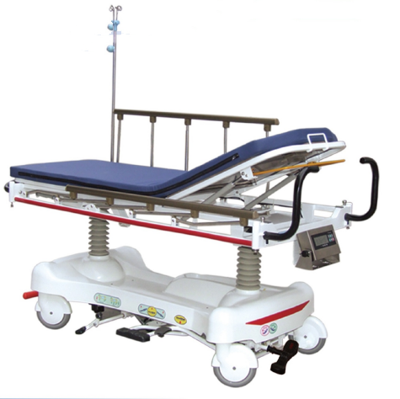
对规格要求有问题，请联系后勤保障部 陈老师：88002669

